产业集群与技术集成
——现代科技城产业园一体化设计高峰论坛
2017年6月28日 苏州

主办单位：启迪设计集团股份有限公司、中国建设科技集团股份有限公司
承办单位：《建筑技艺》杂志社、 江苏省建筑师学会、亚太建设科技信息研究院有限公司
协办单位：威卢克斯（中国）有限公司
媒体支持：《建筑结构》杂志社、《建筑幕墙》杂志社

时间：2017年6月28日全天
地点：苏州金陵观园国际酒店（苏州市工业园区翠薇街168号）
会议形式：主旨报告+沙龙研讨
- 会议背景
中国经济已步入“新常态”：建筑业下行，市场竞争日益激烈，传统的业务模式已不具备竞争力。设计企业唯有改变以往观念，变被动设计为主动设计，积极参与到项目的全过程中去，提升竞争力，方有可能摆脱困境，实现新一轮发展。本次论坛特邀知名设计企业、产业园区相关负责人，结合成功项目实践，解读如何从产业定位到规划设计、分项设计，直至落实到运维，全过程进行主动设计。
二、大会报告及沙龙研讨（排名不分先后）
大会报告
姓名 | 单位、职务 | 报告题目
庄惟敏 | 清华大学建筑学院院长，清华大学建筑设计研究院院长、总建筑师，全国工程勘察设计大师 | 科技园建筑策划设计研究
查金荣 | 启迪设计集团股份有限公司总经理 | 启迪设计一体化产业园规划设计实践
汤朔宁 | 同济大学建筑设计研究院（集团）有限公司副总裁 | 从智慧建筑看未来产业园区设计发展趋势
王振军 | 中国电子工程设计院总建筑师 | 高科技园区的精神与形式
吴 蔚 | 德国gmp国际建筑设计有限公司中国区合伙人、首席代表 | 都市语境下的产业建筑——华为深圳新科研中心
董霄龙 | 中国五洲工程设计集团有限公司总建筑师 | 产业园区城市设计析微——以西安港务区、上海中烟浦东科技园、玉溪红塔工业园为例
杨一帆 | 中国建筑设计院城市规划设计研究中心主任 | 顺应创新趋势的四轮驱动模式探索——怀柔科学城与包河经开区
韩宝山 | 启迪设计集团股份有限公司院长 | 数字产城理念下的城市产业规划设想
金旭炜 | 中铁二院工程集团有限责任公司副总工程师 | 一带一路背景下的海外产业规划设计实践
郭成林 | 威卢克斯（中国）有限公司设计总监 | BIM环境下系统天窗的设计与应用

沙龙研讨
论坛现场还将设置沙龙讨论环节，参加沙龙研讨的嘉宾除上述报告人之外还包括：
孟建民，深圳市建筑设计研究总院有限公司总建筑师，中国工程院院士
朱小地，北京市建筑设计研究院有限公司董事长、总建筑师
韩冬青，东南大学建筑学院院长
严 阵，上海中森建筑与工程设计顾问有限公司 董事长
季 翔，江苏建筑学院副院长、教授、博士生导师，江苏省建筑师学会副会长、秘书长
三、会议招商
本次会议提供协办单位、会场展位等多种宣传形式，具体可来电垂询：18701529806。
四、两种报名方式（收费及免费）
（1）缴纳600元会议门票，享受听课、会议资料、会议当日中餐等。
（2）免费参会，仅听课不享受其他待遇。场地有限，会议将优先保证购买门票人员参会资格。
（3）报名具体方式：
（a）交费参会人员请填写后附会议回执表并发至：at.2011@qq.com，会务组将在3个工作日内回复是否报名成功，如未收到回复请及时与会务组联系。须提前缴纳会议费以保证参会名额，付款信息如下：
户名：亚太建设科技信息研究院有限公司；
开户银行：招商银行北京东三环支行；
账号：110908001310606；
汇款用途：产业园一体化设计论坛+参会人员姓名。
（b）免费参会报名：扫描下方二维码或点击网址https://www.wenjuan.com/s/UJjEvq/进入报名页面。
五、会议地址信息
会议酒店：苏州金陵观园国际酒店（苏州市工业园区翠薇街168号）
住宿：会务组不负责订房事宜，请参会代表自行尽早预定，苏州金陵观园国际酒店订房电话：189 6366 8969（王莉莉），告知参加“产业园一体化论坛”可享受优惠房价500元/天（含早餐） 。
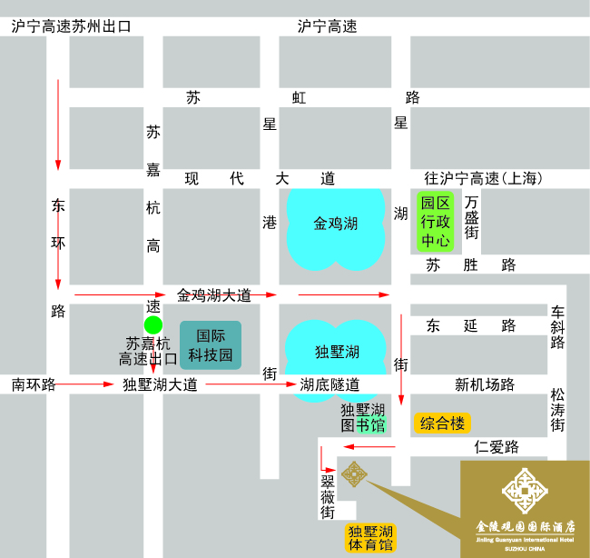
六、会务组联系方式
李青青：010-57369049，15011085840（会议报名）
杨 琳：010-88375434，18701529806（会议咨询、招商）
网 址：www.atd.com.cn
七、主办单位简介
关于启迪设计
启迪设计集团股份有限公司前身为创建于1953年的苏州市建筑设计研究院，2012年公司更名为苏州设计研究院股份有限公司，2016年2月在深圳股票交易所上市（股票代码：300500），2017年更名为启迪设计集团股份有限公司。
公司旗下已拥有深圳毕路德、北京毕路德、中正检测等多家子公司和相关机构，未来将建成以苏州为中心，辐射华东、华北、华南、西南、华中等多区域的全国性设计服务网络，致力于提供“策划、规划、设计、EPC、PPP、运维”等在内的一体化集成服务，业务范围覆盖产业园、大健康、生态旅游、城市更新、商办建筑、文化体育、居住、轨道交通综合体、景观园林、室内装饰、地下人防等领域。公司集成创新、集群发展，发扬“工匠精神”，惟精惟一，致力于打造精细化、专业化、集团化的建筑科技服务领军企业。

关于《建筑技艺》
《建筑技艺》（AT）由中国建筑设计研究院主办，崔愷院士任编委会主任。杂志前身为《建筑技术及设计》，创刊于1994年，国内外公开发行。现为中国学术期刊网络出版总库收录期刊、中国核心期刊（遴选）数据库收录期刊、万方数据库系统数字化期刊群收录期刊。近期主题包括：“木建筑、绿设计、BIM、装配式建筑、医疗养老建筑、旧建筑改造、室内外一体化设计、博物馆建筑、互联网影响下的建筑”等。
近年来杂志在不断加强办刊质量的同时，积极发展新媒体（微信公众号），现有粉丝达到300000，并获“2015中国电子商务最具投资价值行业门户”称号；并且每年开展十余场高水平的学术活动，包括城市综合体、地下空间综合开发（TOD）、工业化、BIM、海绵城市、建筑与幕墙、结构成就建筑之美、技艺成就建筑之美、主题公园、观演建筑、医疗养老、建筑师负责制、室内外一体化等，行业知名度和美誉度都得到极大提升，获得了业界的广泛认可。扫描二维码或登录官网www.atd.com.cn了解更多《建筑技艺》。 《建筑技艺》现有微信粉丝300000，欢迎扫描关注

特 别 提 醒
（1）关于发票事宜：请在填写回执表前跟本单位财务部门了解清楚是否需要开具增值税专用发票，如果需要，请您提供准确的增值税专用发票信息，包括：发票抬头（即名称）、税号、地址、电话、开户银行、账号；如您未提供增值税专用发票信息，则默认开具增值税普通发票，开具后一律不能更改退换！！！
（2）请尽量采用银行汇款（柜台转款、网上银行和手机银行均可）形式，不推荐使用支付宝汇款（因系统原因，支付宝汇款会造成汇款信息不全，不能及时进账和开具发票）。

附：现代科技城产业园一体化设计高峰论坛 报名表（填写完整后发送到：at.2011@qq.com）
参会代表姓名 | 单位 |  | 职务或职称 | 手机 |  | 邮箱
汇款信息 |  | 汇出方式（银行、支付宝、微信）
 |  | 汇出时间（格式：年/月/日）
 |  | 汇款单位（以个人名义汇款请注明汇款人）
 |  | 汇款金额（元）
发票信息 |  | 发票张数（无特殊要求按总金额开一张）
 |  | 发票抬头（务必准确）
 |  | 税号
 |  | 发票内容 |  |  | 会议费
发票接收人信息 |  | 姓名
 |  | 地址（务必详细，以免丢失）
 |  | 手机
如需开增值税专用发票，需详细填写右侧相关信息；如未填写右侧空白栏则默认为只需开具增值税普通发票，且开具后不予更换！！！ |  | 发票抬头（即名称）
 |  | 税号
 |  | 地址
 |  | 电话
 |  | 开户银行
 |  | 账号
注：1. 提前缴费的代表（带上汇款凭证）统一在现场领取发票。2. 为了方便交流，建议带上本人名片。

